**G.O.A.T Club**

Rafael José – 22202078

Rodrigo Gomes – 22201252

Diogo Caetano

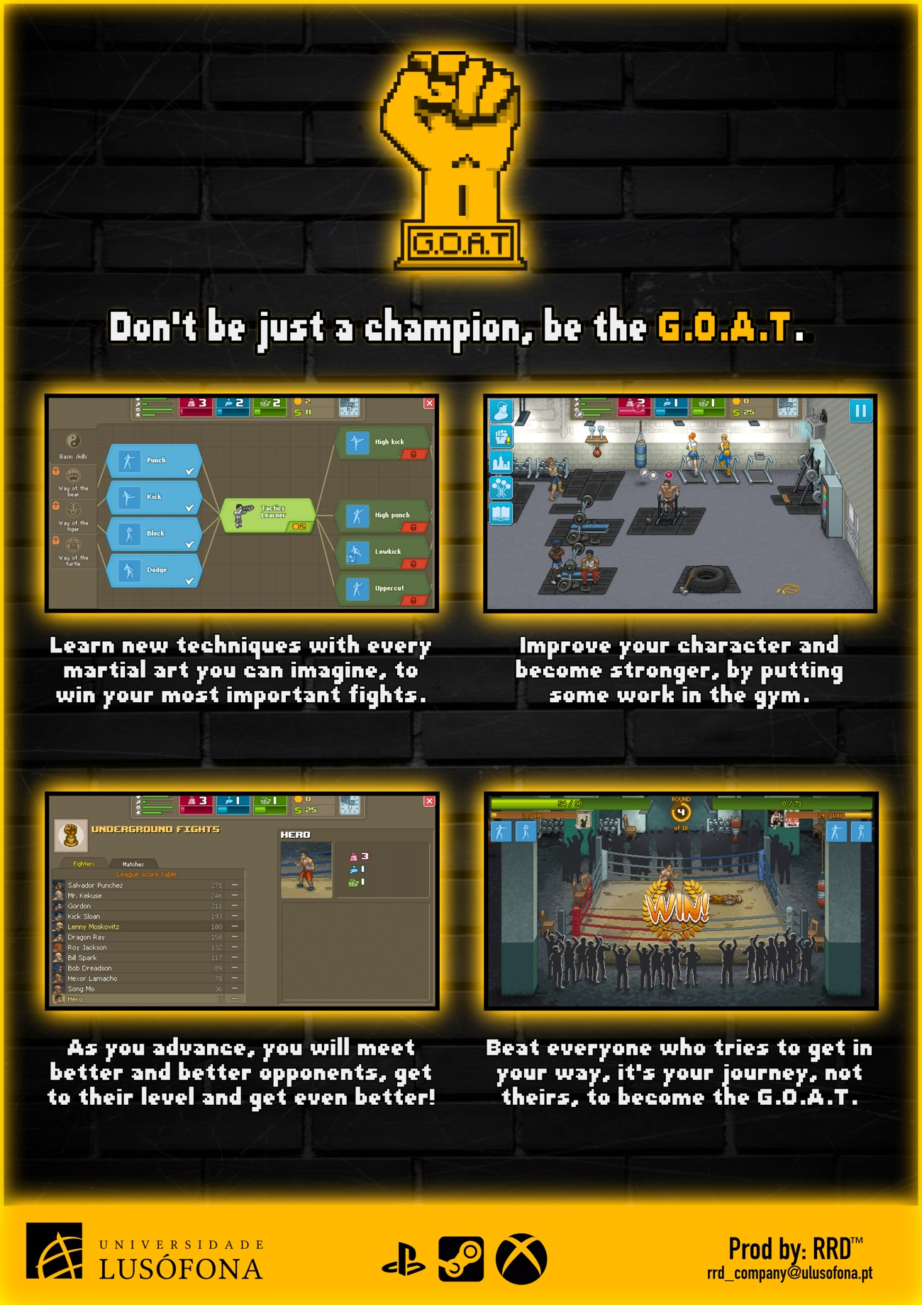

Specsheet – Feito por: Diogo Caetano - Imagem e componentes / Rafael José - Texto

SplashScreen – Feito por: Rafael José

Menu - Feito por: Rodrigo Gomes – Ideia e lutadores / Rafael José – Imagem

Google Drive com todos os componentes, ficheiros originais e ficheiros Affinity:

<https://drive.google.com/drive/folders/1fQlD7wSX8punKPfsLepCuJAtez6ThQnG?usp=share_link>